Bei dieser Variante wird Stativmaterial als Elektrode eingesetzt.
Ziel des Versuchs: Sie untersuchen das elektrische Feld zwischen zwei Elektroden und schließen aus dem Verlauf der Äquipotenziallinien auf den Verlauf der elektrischen Feldlinien. Sie können erkennen, in welchen Bereichen das elektrische Feld nahezu homogen ist und wo es inhomogen ist.
Material: Netzgerät, Multimeter, Kopierpapier, 2 kurze Stativstangen, 2 metallische Tonnenfüße, 4 Experimentierkabel, 2 Krokodilklemmen, feiner Filzstift
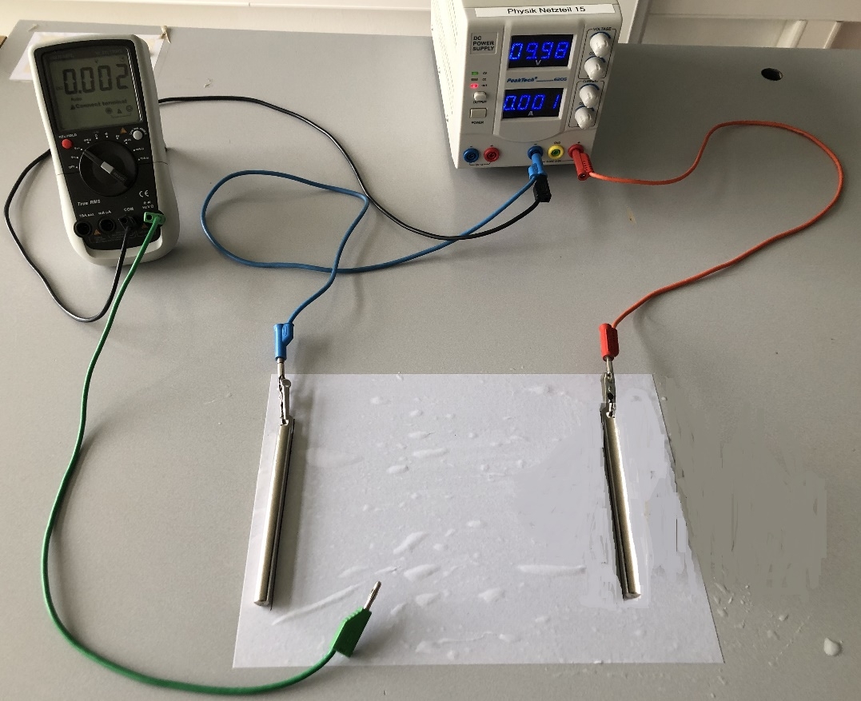
Bildquelle Foto: Dr. U. Wienbruch

Versuchsaufbau 1: Legen Sie das Kopierpapier nur kurz in eine flache Schale mit Wasser, so dass es gut durchfeuchtet ist. Lassen Sie das überschüssige Wasser vom Papier abtropfen und legen Sie es flach auf den Tisch. Legen Sie zwei Stativstangen als Elektroden parallel zur Kante auf das Papier. Schließen Sie die Stativstanden mithilfe der Krokodilklemmen an den positiven bzw. negativen Pol des Netzgeräts an. Stellen Sie das Multimeter auf Spannungsmessung im Voltbereich ein. Verbinden Sie den Com-Anschluss mit dem negativen Pol des Netzgeräts. An den Anschluss zur Spannungsmessung wird ein grünes Experimentierkabel angeschlossen. Markieren Sie die Lage der Stativstangen auf dem Papier.

Durchführung: Schalten Sie das Netzgerät ein und stellen Sie die Spannung auf 10V. Mit dem freien Ende vom grünen Experimentierkabel wird das Potenzial im Feld zwischen den Elektroden vermessen.
a) Tasten Sie den Bereich zwischen den Elektroden systematisch ab und markieren Sie mehrere Punkte gleichen Potenzials mit $φ=2V$ mit einem Filzstift.
b) Untersuchen Sie das Feld auf weitere Punkte gleichen Potenzials für 4V, 6V und 8V und markieren Sie diese Potenziale jeweils in einer anderen Farbe.

Auswertung:
- Verbinden Sie die Punkte gleichen Potenzials jeweils mit einer Linie gleicher Farbe.
- Messen Sie die Abstände der Linien gleichen Potenzials zueinander. Beschreiben Sie die Lage dieser Äquipotenziallinien relativ zu den Elektroden und relativ zueinander.
- Ergänzen Sie einige Feldlinien. Beachten Sie dabei, dass die Feldlinien immer orthogonal zu den Äquipotenziallinien stehen müssen.
- Berechnen Sie für eine Feldlinie die mittlere elektrische Feldstärke E = $\frac{∆φ}{∆x}$, wobei $∆φ$ der Potenzialdifferenz und Δx dem mittleren Abstand zwischen zwei Äquipotentiallinien entspricht.

Versuchsaufbau 2: Wiederholen Sie das Experiment mit einem neuen Blatt Papier mit einer anderen Elektrodenkombination z.B. aus Tonnenfuß und Stativstab oder aus zwei Tonnenfüßen, oder verändern Sie die Lage der Elektroden zueinander. Markieren Sie die Lage der Elektroden auf dem Papier. Zeichnen Sie wieder die Äquipotenziallinien und einige Feldlinien ein. Vergleichen Sie Ihre Ergebnisse mit den Ergebnissen anderer Gruppen. Diskutieren Sie den Verlauf der eingezeichneten Feldlinien.

